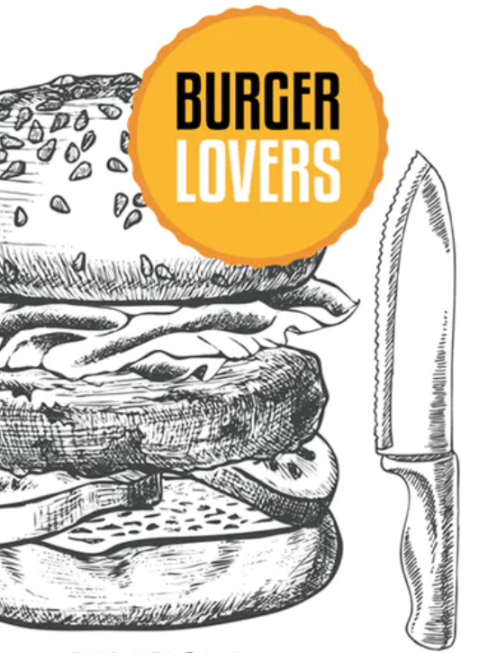   €3.00  Coca-Cola Lemon Soda  Coca-Cola Zero Chinotto  Aranciata Aranciata Amara`  Sprite  Thè Pesca/Limone…..…………€2.50  Birra Piccola Forst 20c….……€2.50  Birra Media Forst 40cl.…….….€4.50  Birra Grande Forst 100cl……..€9.00  Calice di vino – Rosso/Bianco.€2.00  ½ Litro di vino………………...…€8.00  1 Litro di vino…………….……€13.00 |  | 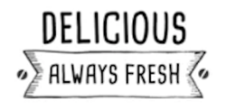
 |  | The Penak Classic……………….  200g Hamburger, Lattuga, Pomodoro, Cetriolo, Salsa speciale del Penak, Pan Brioche  The Big Smoke……………………  200g Hamburger, Lattuga, Pomodoro, Cetriolo, Bacon Affumicato, Formaggio Cheddar, Salsa BBQ, Pan Brioche |  |  |  | €9.00  €9.50 | 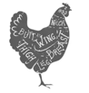  Chic Chic………………..........  200g di Pollo Ruspante (allevato a terra per almeno 55 giorni senza antibiotici), Lattuga, Pomodoro, Maionese, Panino al Latte con Semi di Papavero | €9.50
 |  | Into The Blu………………………..  200g Hamburger, Lattuga, Gorgonzola, Maionese, Pan Brioche |  |  |  | €10.00 | 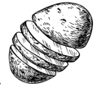  Il Vegetariano………………..  150g Burger di Verdure d’Orto e Patata Viola, Lattuga, Pomodoro, Maionese, Pan Brioche | €9.00
 |  | 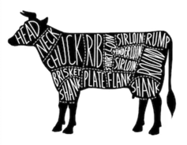 |  | 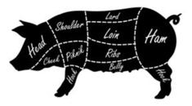 |  |  | 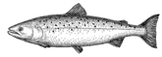  Under the Sea…………………  Salmone Affumicato, Robiola, Rucola, Panino Nero al Carbone | €10.00
 |  | Scegli la tua carne: |  |  |  | Aggiungi al prezzo sopra: | Sides
 |  | Hamburger di Bufalo |  |  |  | €0.00 | Il Rosso  Pomodori tagliati con Olio Extra Vergine di oliva e sciroppo di aceto balsamico | €2.00
 |  | Puro Hamburger Manza Marchigiana |  |  |  | €0.50 |  | €2.00
 |  | Hamburger di Cinghiale |  |  |  | €1.00 | Il Verde  Insalata Mista | €2.00
 |  | Savoy di Fassona Piemontese |  |  |  | €1.50 | Il Verde  Insalata Mista | €2.00
 |  | Tuscana Medaglione di Chianina IGP |  |  |  | €2.00 | Menu dei Bambini sotto 8 anni €9.00  2 mini Hamburger (30g di carne Angus ciascuno) Formaggio Cheddar, Maionese, Pan Brioche – Patatine – Bibita /Succo di frutta  Alcuni prodotti possono contenere allergeni o essere surgelati – Per Informazioni rivolgersi allo staff.
Gelato shakes €3.50 |  | 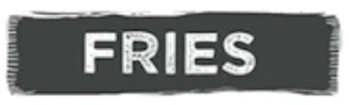 |  |  | 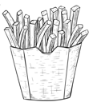
Cioccolato/Vaniglia/Fragola  I nostri frappe sono piu densi, stile Inglese | 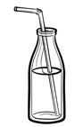 | Le nostre patatine sono cucinate senza olio e servite senza sale. |  |  |  | €3.00

